

Lab 8、9

任課教師：黃士嘉 老師

班級：**電子三甲**

學生：**劉晏辰 106360102**

1. **java v.s. kotlin**

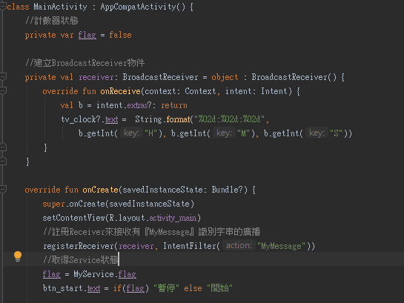

說明:

Kotlin val 與var兩種宣告變數的方式:

val變數類似 Java 之中， final 宣告的變數，它不可以再被assign新的值，只能取用。通常來說在初始化時決定變數內容；而 var 則和過去面對 Java 參數宣告時類似，都是可以後來再另外給定值的。值得提到的是：Kotlin 必須在宣告 var 變數時，就決定這個變數有沒有可能會是空值 (null)。

如果宣告一個可為空的變數，就需要在變數類型後方加「?」。

「?」：做 null check 後，不為空的話再執行

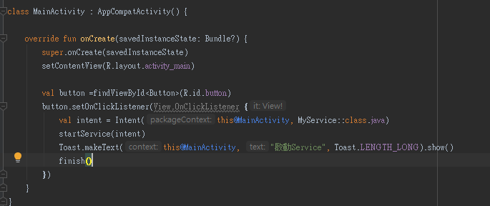「!!」：堅持不會是空值，執行就是了

findViewById 後面要加他的物件

1. 心得:

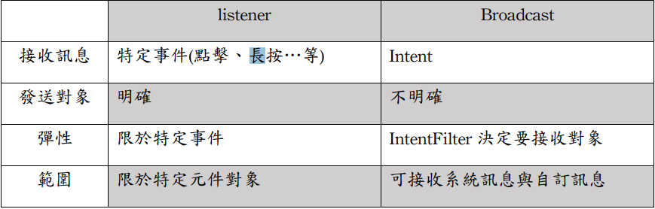這次作業最大的收穫應該是La9的broadcast receiver，在啟動 Activity 與 Service 時，我們透過 startActivity()或是 startService()使用Intent 來指定要啟動的對象為何。不過 Intent 也可以用於通知訊息。

Github :

<https://github.com/marsliutw/lab8-9kt.git>